СИТУАЦИОННЫЙ ПЛАН
Масштаб 1:1200
с. Аромашево, ул. Промкомбината, участок 24 Г
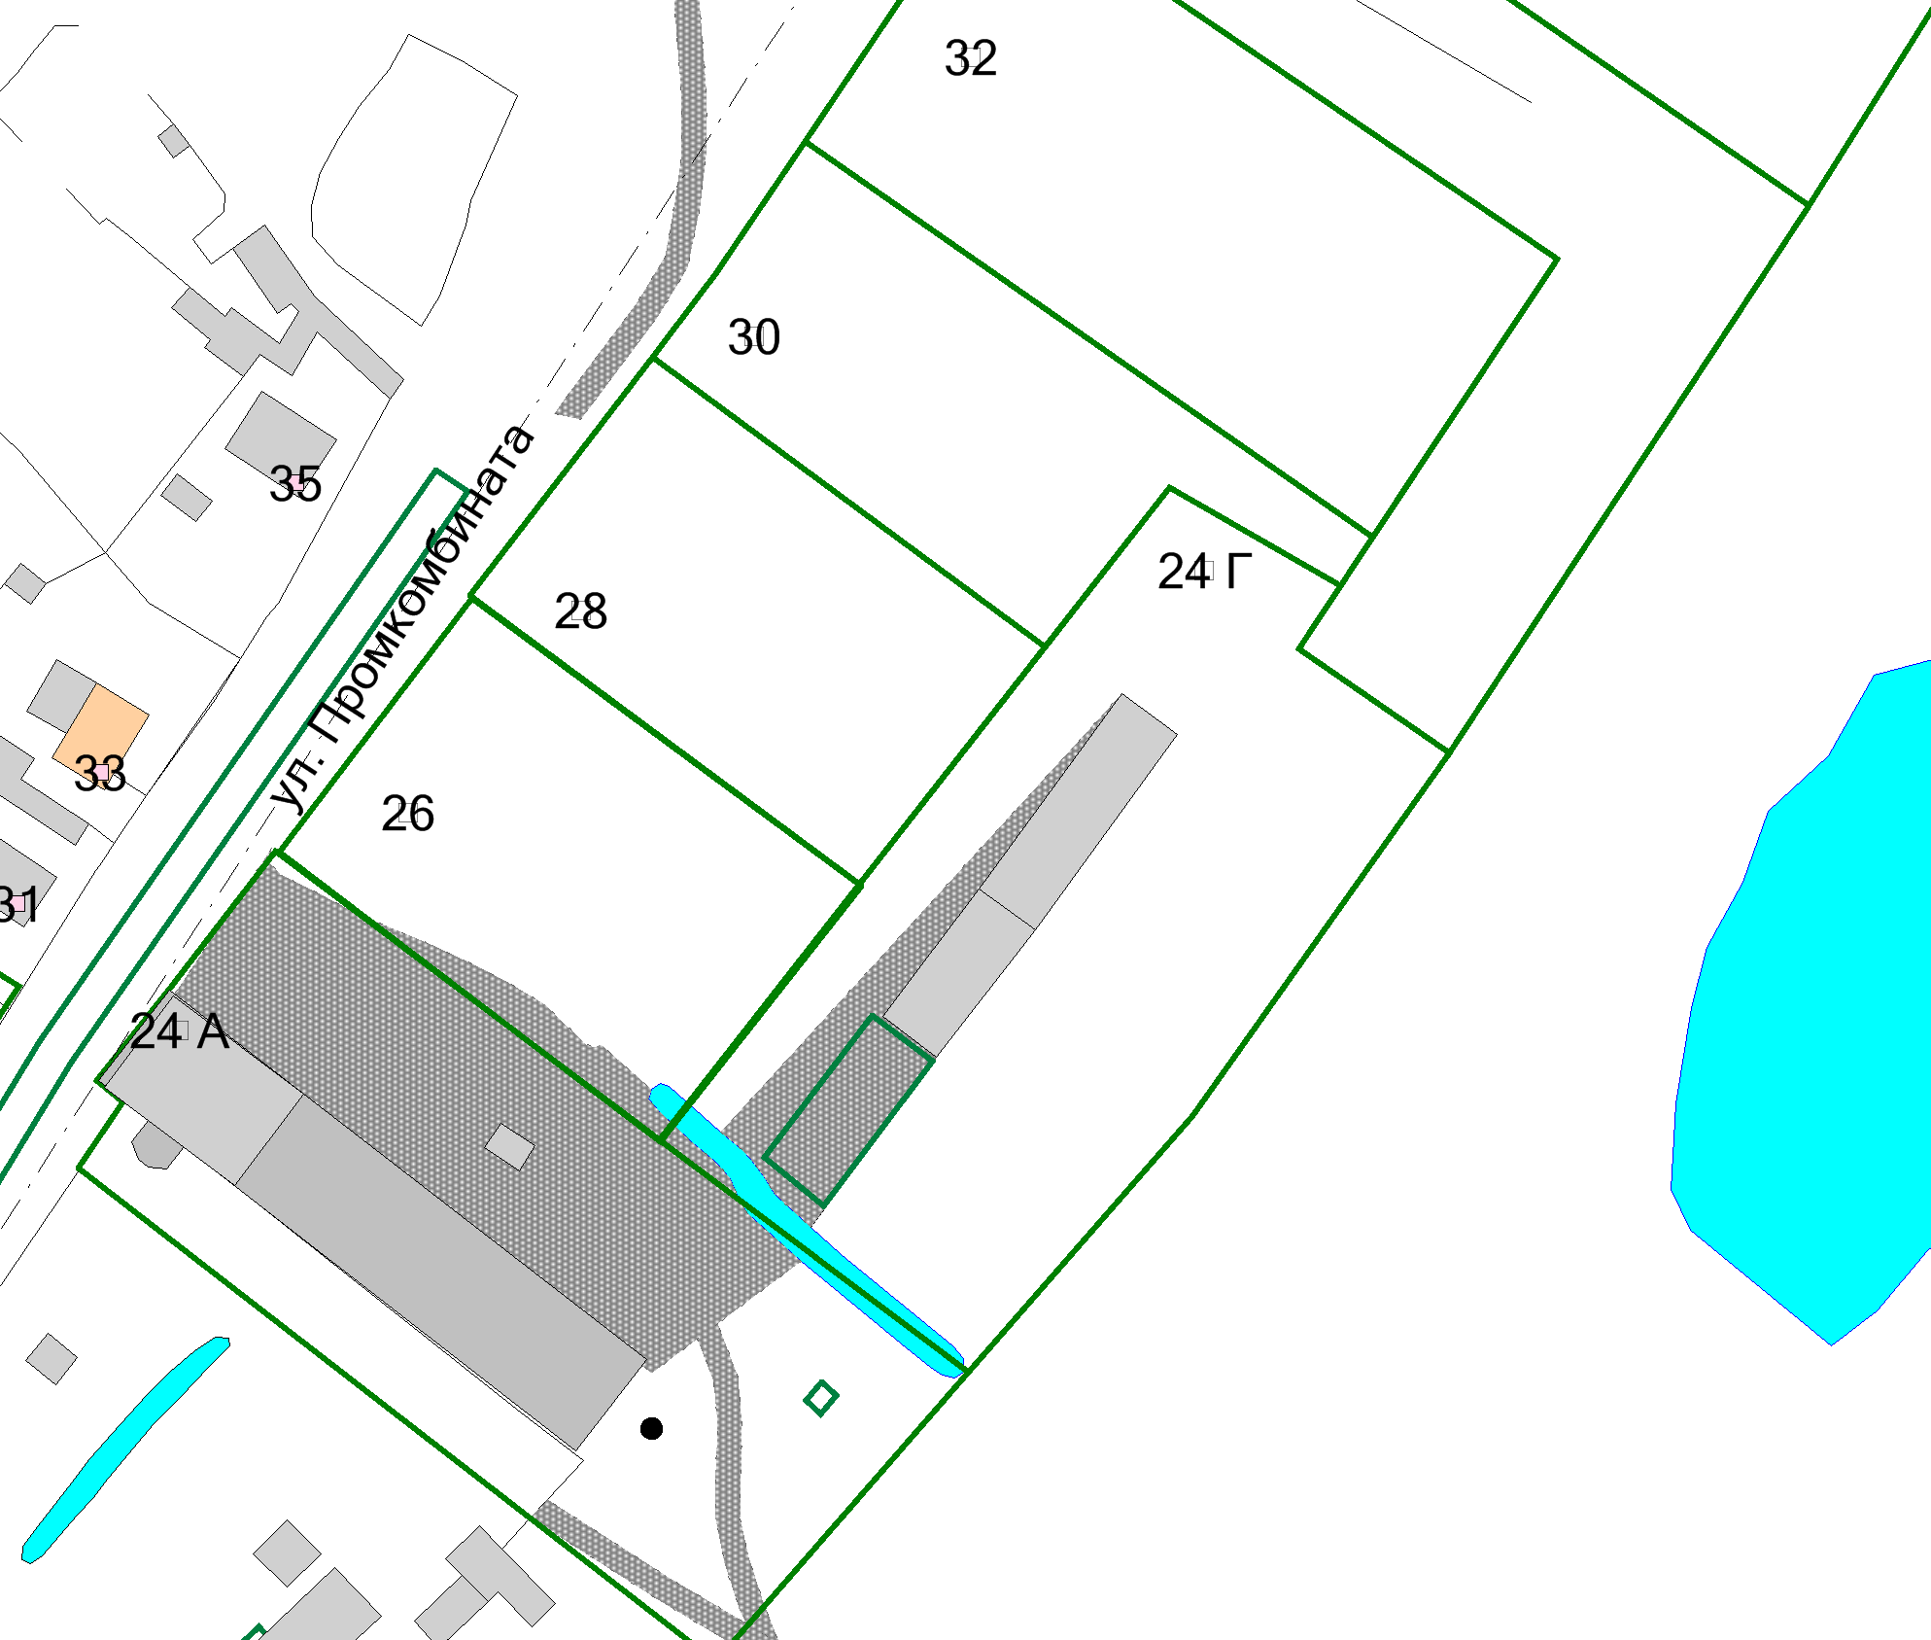
Условные обозначения:

- существующий газопровод

- подводящий газопровод

(Должность) (подпись) (Ф.И.О.)

